SURAT PERMOHONAN

PERPANJANGAN PINJAMAN DANA

Saya yang bertanda tangan di bawah ini :

Nama : Amri Nhadif Arifin

NIK 317409131197006

Departemen : Human Resource ID Kantor : 164-24-JBR

Alamat : Jagakarsa, Jakarta Selatan

Bermaksud ingin mengajukan perpanjangan pinjaman kepada PT Pro Maxima Rajawali dengan nominal sebesar Rp 5.000.000,- (*Lima juta rupiah)****.***

Berikut ini saya lampirkan informasi mengenai rekening pribadi saya, Bank : BCA

No. Rekening : 733-039-577-4

Atas Nama : Amri Nhadif Arifin

Demikian surat permohonan ini saya buat, terima kasih atas perhatiannya.

Jakarta, 12 Mei 2025

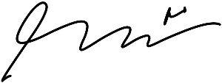

Amri Nhadif Arifin